Creación de repositorio en GitHub.
- Comandos de git

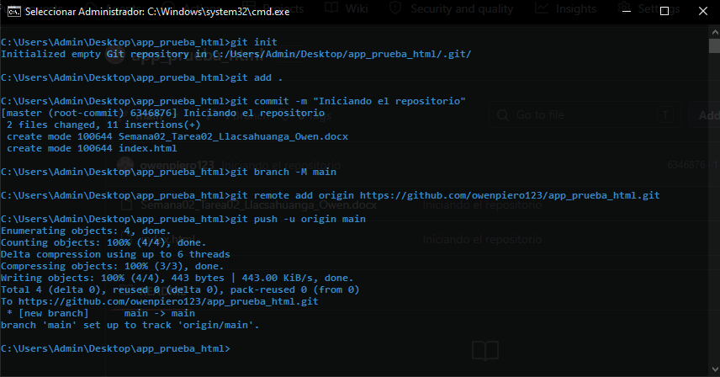

- Repositorio remoto app_prueba_html
